2022国际制导、导航与控制学术会议(ICGNC2022)征稿通知
http://icgnc.buaa.edu.cn/
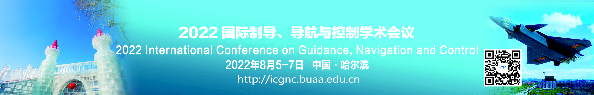
国际制导、导航与控制学术会议(ICGNC)是目前中国最大的航空、航天、航海、陆地等运动体制导、导航与控制(GNC)领域的国际学术会议，每两年举办一次，已经成功举办9届。ICGNC 2022将集聚国内外高等院校、科研院所和工业部门的专家学者，探讨和交流GNC领域相关的学术和技术问题，并将邀请GNC领域的国际知名学者做大会特邀报告，会议还包括总师论坛、国家教学名师论坛、青年科学家论坛、会前报告、小组讨论、邀请组、口头报告和张贴报告等。
ICGNC 2022会议将于2022年8月5-7日在哈尔滨召开。本届会议由中国航空学会制导、导航与控制分会、飞行器控制一体化技术重点实验室共同主办，中国自动化学会导航制导与控制专业委员会、中国自动化学会无人飞行器自主控制专业委员会、中国自动化学会控制理论专业委员会协办，哈尔滨工程大学承办。
本届会议英文论文本届会议英文论文将由 Springer 出版社的 Lecture Notes in Electrical Engineering 系列正式出版(EI 收录)，所有录用的中文论文将被推荐到《中国科学》、《航空学报》、《宇航学报》、《智能系统学报》、《上海交通大学学报》、《北京航空航天大学学报》、《南京航空航天大学学报》等核心期刊发表，其中相关教学改革论文将被推荐到《实验室研究与探索》、《电气电子教学学报》等核心期刊发表。
欢迎为本届会议组织Special Session（可以中文稿和英文稿在同一Session中混合）。热忱欢迎国内外相关研究领域同行踊跃投稿并参会！

会议语言：英文 / 中文

重要日期：
投稿截止日期：2022年3月10日
Special session申请截止日期：2022年2月25日
录用/不录用通知日期： 2022年4月5日
终稿截止日期：2022年4月25日
注册截止日期：2022年4月25日

会议官方网址：http://icgnc.buaa.edu.cn/

程序委员会秘书处：
唐仁林 北京市海定区学院路37号，北京航空航天大学，自动化科学与电气工程学院，100083
电话：010-82317318
手机：13621186338
邮箱：icgnc_gncc@126.com
http://icgnc.buaa.edu.cn/
2022 International Conference on Guidance, Navigation and Control (ICGNC 2022)
http://icgnc.buaa.edu.cn/
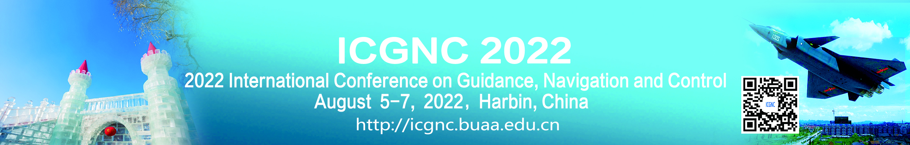
The 2022 International Conference on Guidance, Navigation and Control (ICGNC 2020) will be held in Tianjin on August 5-7, 2022, following the successes of previous nine events. International Conference on Guidance, Navigation and Control (ICGNC) is a biennial event, which is also one of the leading events in Guidance, Navigation and Control(GNC).

ICGNC 2022 is sponsored by Technical Committee on Guidance, Navigation and Control (TCGNC), Chinese Society of Aeronautics and Astronautics(CSAA), and Science and Technology on Aircraft Control Laboratory. It is technically co-sponsored by Technical Committee on Navigation, Guidance and Control(TCNGC), Chinese Association of Automation(CAA), Technical Committee on Unmanned Aerial Systems Autonomous Control(TCUASAC), Chinese Association of Automation (CAA), and Technical Committee on Control Theory(TCCT), Chinese Association of Automation (CAA). ICGNC2022 is organized by Harbin Engineering University.

The conference papers in English presented at the ICGNC 2022 will be published by Springer (indexed by EI-Compendex). Several best English papers of them will be selected for SCI-indexed Journals.

We sincerely welcome our colleagues worldwide to join us for this conference. We look forward to seeing you in Tianjin for this exciting event!

Conference Language: English / Chinese
Official Website: http://icgnc.buaa.edu.cn/

Important Dates:
Paper submission deadline: March 10, 2022
Special session proposals deadline: February 25, 2022
Paper acceptance notification date: April 5, 2022
Final paper submission deadline: April 25, 2020
Early registration: April 25, 2020
Contact Information:
Prof. Renlin Tang, School of Automation Science and Electrical Engineering, Beihang University (BUAA), No.37, Xueyuan Road, Haidian District, Beijing 100083, P. R. China
Tel: +86-10-82317318
Mob: +86-13621186338
E-mail: icgnc_gncc@126.com
http://icgnc.buaa.edu.cn/

